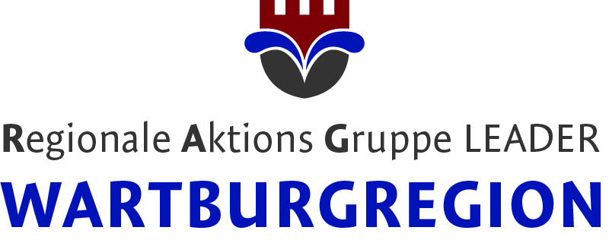
Projektidee zu LEADER

Hinweis: Dies ist nicht das LEADER-Antragsformular, sondern die unverbindliche Einreichung einer Projektidee.

- Projektträger/ Antragsteller
Name/ Institution
Ansprechpartner
Adresse
Telefon
Email

- Bezeichnung des Vorhabens/Projekttitel

- Projektziele
Welche Ziele möchten Sie mit diesem Projekt erreichen?

- Mögliche Projektpartner

- Zuordnung zu den Entwicklungszielen
☐ Schaffung eines zukunftsfähigen Lebens-, Natur- und Wirtschaftsraums Wartburgregion mit nachhaltigen Siedlungs-, Landschafts-, und Infrastrukturen.
☐ Schutz des Klimas und der natürlichen Ressourcen Boden, Wasser, Biodiversität.
☐ Regionale Identität und Verbundenheit mit der Region stärken und aufbauen. Dabei sollen Jugendliche und junge Erwachsene als Zielgruppe besondere Berücksichtigung finden.
☐ Verbesserung der Stadt-Umland-Beziehungen in der Wartburgregion, Stärkung der Vernetzung und Kooperation bei Versorgung, Mobilität, Kultur und Naherholung.
☐ Innovation und Digitalisierung als Grundlage der wirtschaftlichen und sozialen Entwicklung der Region vorantreiben und zur Steigerung der Attraktivität als Lebens- und Wirtschaftsstandort nutzen.

- Welche Ziele der Regionalen Entwicklungsstrategie (RES) werden bedient?
Hinweis: Die Regionale Entwicklungsstrategie ist unter www.rag-wartburgregion.de einsehbar.

- Innovativer Ansatz
Besitzt das Projekt einen modellhaften Charakter und überzeugt durch neue Lösungswege?

- Beschreibung der Projektidee
Orientierungspunkte:
- Vorstellung des Projektträgers
- Was sind die Hintergründe und Motivation für das Projekt?
- Was ist der konkrete Fördergegenstand?
- Wie soll das Projekt umgesetzt werden?
- Hat das Projekt eine Bedeutung für die Region?
- Hat das Projekt einen Mehrwert für die Gemeinde/Gesellschaft?

- Finanzierung

Mit dem Förderprogramm LEADER können Projektkosten in Höhe 60% gefördert werden (finanzieller Eigenanteil 40%). Für Kleinprojekte, zwischen 2.000€ und 5.000€ Projektkosten, beträgt der Fördersatz 75%. Achtung: Der Projektträger geht in Vorleistungen.

1. geplante Gesamtausgaben
- abzüglich Leistungen Dritter
- abzüglich nicht zuwendungsfähiger Leistungen
= voraussichtlich zuwendungsfähige Ausgaben
2. Anteiliger Eigenmittelanteil
- davon unbare Eigenleistungen als Sachausgaben (nur bei Kleinprojekten)
3. beantragter LEADER Zuschuss
davon im Jahr: | 20…
 | 20…
 | 20…

Datum: _____________________ Unterschrift: __________________________

Bei Fragen wenden Sie sich gern an das RAG Regionalmanagement:

Aline Suchantke Luc Retsch
0361 600 200 38 0361 600 200 25
suchantke@rag-wartburgregion.de retsch@rag-wartburgregion.de

